Baví tě poznávat něco nového? Jsi šikovný u počítače a rád by sis vyrobil dárek pro sebe nebo svého kamaráda? Tak neváhej a využij příležitosti pobavit se a zkus to v některém z kroužků zdarma organizovaných Střední odbornou školou a Středním odborným učilištěm ve Vyškově.
Nabídka zájmových kroužků pro chlapce i děvčata
z druhého stupně základních škol
ve školním roce 2019 / 2020
První schůzky se uskuteční v týdnu od 16. 9. – 20. 9. 2019 v areálu SOŠ a SOU Vyškov pod vedením pedagogů školy. Účast v uvedených zájmových kroužcích je bezplatná, neboť jsou financovány s projektu PolyGram

Polytechnický kroužek – každé pondělí, začátek cca 14.30 - 16.30
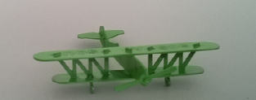
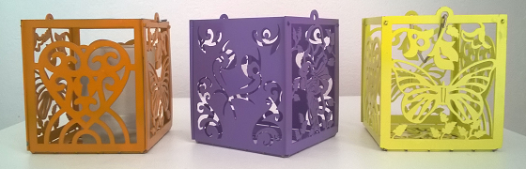
V průběhu schůzek budou děti seznámeni s moderními technologiemi používanými na CNC strojích a vyrobí si na CNC Laseru a CNC Vodním paprsku výrobek, který si odnesou domů. Ale také si vyzkouší jednoduché činnosti, které zvládne každý mistr svého řemesla - Klempíř, Pokrývač, Obráběč kovů, Strojní mechanik, Instalatér. Děti si odnesou nejenom vlastní výrobek, ale také odměnu určenou pro šikovné.

Elektrotechnický kroužek - čtvrtek, začátek cca 14.30 - 16.30
Kouzelný svět elektroniky – blikání světelných diod ve vlastnoručně vyrobených světelných výrobcích. Výroba mlýnu i vrtulníku využitím solárních panelů. Sestavíš si větrnou elektrárnu roboty digitální hodiny, ale dozvíš si i spoustu věcí o zabezpečovací technice apod. Přijď si vše vyzkoušet.

Kroužek měření – středa, začátek cca 14.30 - 16.30
Vše co nás obklopuje lze změřit, jenom musíme vědět jak. Děti se naučí používat přístroje a seznámí se zábavnou a netradiční formou se způsobem stanovování hodnot fyzikálních veličin jako např. tlaku, teploty, hustoty, průtoku a rychlosti, hmotnosti, objemu a houževnatosti materiálu atd. Získané vědomosti jim mimo jiné usnadní i chápání výuky v předmětech ZŠ.

Agrokroužek - středa, začátek cca 14.30 - 16.30
Zajímá tě příroda? Chtěl by ses něco více dozvědět o rostlinách a stromech? Chceš si prakticky zkusit jaké to je starat se chvíli o domácí zvířátko? Rád bys ochutnal zajímavé produkty vyrobené na ekofarmách a dověděl se něco o činnosti farmáře? Tento kroužek to vše nabízí. V průběhu schůzek budeš mít také možnost navštívit farmu zaměřenou na chov koní nebo získat spoustu informací o ochraně životního prostředí.

Kroužek 3D tisku – pondělí, začátek cca 14.30 - 16.30
Určitě už jsi slyšel o 3D tiskárně. V tomto kroužku si můžeš vytisknout vlastní výrobek a odnést si jej domů.
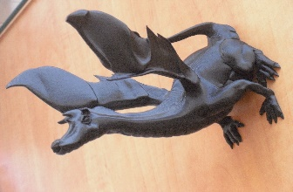
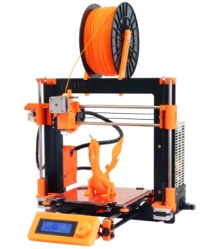
Naučíš se obsluhovat 3D tiskárnu a pracovat s 3D perem, vyhledávat vhodné programy volně přístupné na internetu ale také vytvářet vlastní programy.

Kroužky jsou bezplatné a schůzky probíhají 2 x týdně v areálu SOŠ a SOU Vyškov, p. o., Sochorova 15,
Zájemci se hlaste na email:
jagosova@sos-vyskov.cz, tel. 517 321 167, 601 383 150
www.sos-vyskov.cz,
Kroužky jsou realizovány v rámci projektu:
PolyGram - Podpora polytechnického vzdělávání, matematické a čtenářské gramotnosti v Jihomoravském kraji - CZ.02.3.68/0.0/0.0/16_034/0008358

